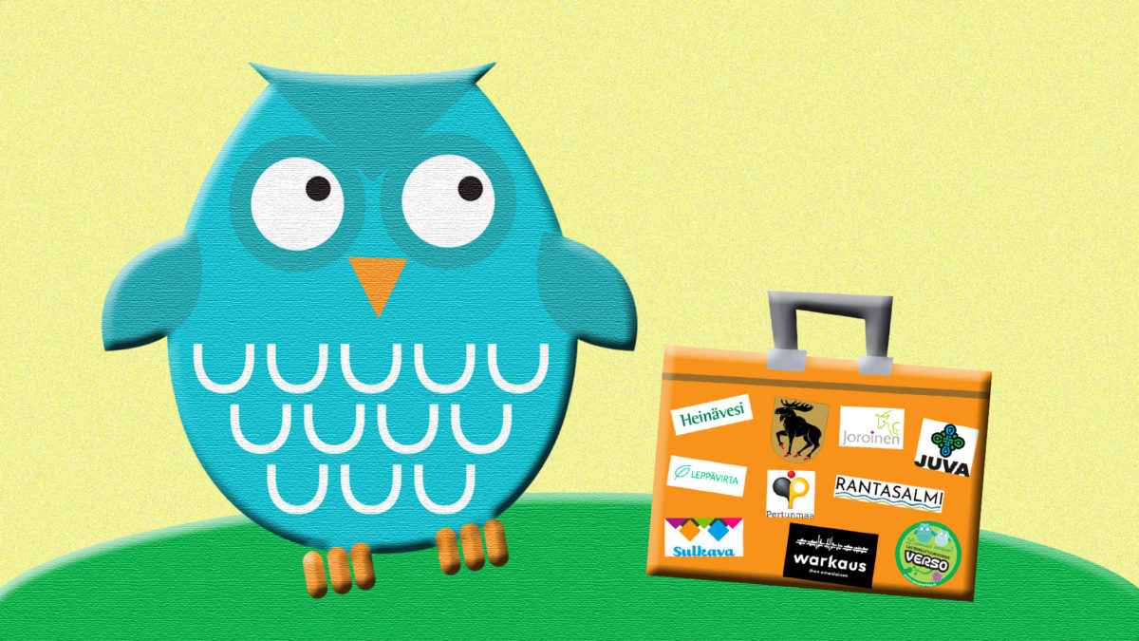

Pöllö Huupposen seikkailut Savossa

Tervetuloa Pöllö Huupposen matkaan Savon kierrokselle!
Pöllö Huupposen seikkailut Savossa on Lastenkulttuurikeskus Verson tuottama tarinallinen ja pelillinen seikkailu, jossa tutustutaan yhdeksän savolaiskunnan nähtävyyksiin ja historiaan.

Seikkaile yksin kaksin tai pienellä porukalla!

Osallistumiseen tarvitset älypuhelimen tai tablettitietokoneen, jossa on verkkoyhteys. Jokaiseen rastiin liittyy verkossa oleva peli, johon pääsee rastijulisteessa olevan lyhytlinkin tai QR-koodin kautta.

Lisäksi voit ottaa matkaan kynän ja rastilomakkeen (valitse kolmesta yksi), jotta muistat, mitkä rastit olet jo käynyt.

Kotipesän jälkeen kohteet voi kiertää haluamassaan järjestyksessä, eikä kaikkia rasteja tarvitse käydä, jos aikaa on vähän.

Suositusikä 7-12v.

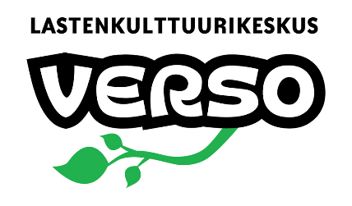
Nuorimmille osallistujille on helppo versio, jossa on lyhemmät, tavutetut tekstit ja pidempi tarina kuunneltavissa, sekä helpommat tehtävät.

